

本科毕业论文（设计）

题目： 初至自动拾取方法及应用

姓 名： 李圣泽 学号： 20121000275

院（系）： 地空学院 专业： 地球物理学

指导教师： 卞爱飞 职称： 讲师

评 阅 人： 於文辉 职称： 教授

2016 年 6 月

**学位论文原创性声明**

本人郑重声明：所呈交的论文是本人在曲赞导师的指导下独立进行研究所取得的研究成果。除了文中特别加以标注引用的内容外，本论文不包含任何其他个人或集体已经发表或撰写的成果作品。本人完全意识到本声明的法律后果由本人承担。

作者签名： 年 月 日

**学位论文版权使用授权书**

本学位论文作者完全了解学校有关保障、使用学位论文的规定，同意学校保留并向有关学位论文管理部门或机构送交论文的复印件和电子版，允许论文被查阅和借阅。本人授权省级优秀学士学位论文评选机构将本学位论文的全部或部分内容编入有关数据库进行检索，可以采用影印、缩印或扫描等复制手段保存和汇编本学位论文。

本学位论文属于

1. 保密 □，在_________年解密后适用本授权书。
2. 不保密 □。

（请在以上相应方框内打“√”）

作者签名： 年 月 日

导师签名： 年 月 日

摘 要

初至自动拾取一直都是地震学中一个基础而又重要的问题。它在折射波静校正、解释、层析成像和浅层折射波勘探中都起着非常重要的作用，它的准确与否直接影响到处理结果的优劣。初至自动拾取在数据处理中所用的工作量是非常大的，而数据处理的速度会直接影响到工作的效率。

目前，国内外已经提出了很多种初至自动拾取的方法，如振幅比方法、能量比方法、分形维数法和人工神经网络法等等。对于地震记录初至简单的地区，运用一般的初至自动拾取方法就可以满足要求；不过对与复杂的地区，由于初至波形变化比较大，受各种波相互间的干扰，往往难以判断初至到达的时间，这一直都困扰着学者和工程人员的一个难题。所以，如何进一步提高初至自动拾取方式的准确性、稳定性、一致性、自动化程度以及抗干扰能力，并找出一种高效稳定的初至自动拾取方法来解决问题，是一个亟待解决的课题。

本文对国内外初至拾取主要方法及应用情况进行调研，对多种采用时域分析初至拾取方法原理进行详细剖析并选择其中振幅比方法、能量比方法、短长时窗平均值之比方法、曲线长度比方法以及分形维数法的算法进行编程实现，再分别利用简单无噪声合成数据和加不同比例随机噪声数据对各算法程序准确性与抗干扰性进行验证。初步结果表明，对于无噪声数据，振幅比方法、能量比方法、短长时窗平均值之比方法、曲线长度比方法以及分形维数法这五种方法均有良好的准确性；对于含简单噪声数据，振幅比方法、能量比方法和短、长时窗平均值之比方法这三种方法较曲线长度比方法和分形维数法有更好的拾取精确性和稳定性。在此基础上，利用实际工程折射波勘探数据和油气勘探实际数据进行初至自动拾取，并对折射波资料进行解释。

关键词：初至拾取，振幅比，能量比，时域分析，分形维

Abstract

First arrivals automatically detecting on seismic record is a basic and important problems at all time. It has significant function on the refraction static correction, interpretation, seismic tomography surveys and shallow refraction. First arrivals automatically detecting is accurate or not can directly affect the processing results. The workload of the first arrival automatically detecting is prodigious in data processing, and the seismic data processing speed has crucial effect to the efficiency.

At present , many theories and methods have been put forward at home and abroad, such as ratio of amplitude method, ratio of energy method, fractal dimension method and neural network. For some regions that have simple first arrivals, it can reach the require using normal method of the first arrival automatically detecting, but for the complicated regions, first arrivals automatically detecting is difficult, because of the change of waveform is strong ,and it has mutual interference between waves ,it is difficult to judge the time of the first arrivals .So it is worth to do research to find the method that can improve its veracity and stability and consistency and degree of automation and the anti-interference ability.

In this paper , first arrivals automatically detecting the main methods and applications are investigated . Various methods of first arrivals automatically detecting in time-domain analysis are made a detailed dissect ,and choice the amplitude ratio method ,the energy ratio method , short-term to long-term average method ,curve length ratio method and fractal dimension method with algorithm programming .Then , the accuracy and anti-jamming of the algorithm are verified by the simple noise free synthetic data and the different proportion of random noise data .Preliminary results show that ,for noise free data ,the amplitude ratio method ,the energy ratio method , short-term to long-term average method ,curve length ratio method and fractal dimension method ,these five methods have good accuracy .For simple noise data ,the amplitude ratio method ,the energy ratio method and short-term to long-term average method than curve length ratio method and fractal dimension method have better picking accuracy and stability .On this basis ,using the actual engineering refraction wave exploration data and actual data of oil and gas exploration with first arrivals automatically detecting ,then explain the refraction wave data .

Key words: first arrival detecting , amplitude relation , ratio of energy , time domain , fractal dimension

目 录

1. 绪论 ……………………………………………………………………………………1

§1.1 研究的目的和意义…………………………………………………………………1

§1.2 国内外研究方法概况………………………………………………………………1

1.2.1 时域分析方法……………………………………………………………………1

1.2.2 频域分析方法……………………………………………………………………3

1.2.3 时频分析方法……………………………………………………………………3

1.2.4 综合分析方法……………………………………………………………………4

§1.3 论文的主要内容和成果……………………………………………………………5

1. 初至自动拾取方法及其原理 …………………………………………………………6

§2.1 振幅比方法…………………………………………………………………………6

§2.2 能量比方法…………………………………………………………………………6

§2.3 曲线长度比方法……………………………………………………………………8

§2.4 分形维数法…………………………………………………………………………9

2.4.1 分形理论概述……………………………………………………………………9

2.4.2 分形维的测算方法………………………………………………………………10

2.4.3 分形维地震初至拾取……………………………………………………………11

§2.5 小结…………………………………………………………………………………13

第三章 初至自动拾取的算法实现 ……………………………………………………………14

§3.1 振幅比方法算法实现………………………………………………………………14

§3.2 能量比方法算法实现………………………………………………………………16

§3.3 曲线长度比方法算法实现…………………………………………………………20

§3.4 分形维数法算法实现………………………………………………………………21

§3.5 算法实现小结………………………………………………………………………25

第四章 初至自动拾取的实例分析及应用 ……………………………………………………26

§4.1实例分析……………………………………………………………………………26

4.1.1 关于浅层折射波资料解释的差数时距曲线法基本原理……………………26

4.1.2 初至自动拾取的结果……………………………………………………………27

4.1.3 对浅层折射波资料的处理结果及解释…………………………………………28

§4.2 初至拾取在油气勘探中的应用……………………………………………………29

§4.3 小结…………………………………………………………………………………36

第五章 结论 ……………………………………………………………………………………37

致 谢 …………………………………………………………………………………………38

参考文献 …………………………………………………………………………………………39

第一章 绪论

§1.1 研究的目的和意义

地震学是源于对地震的观测、记录还有分析，因而分析并研究地震记录是地震学发展和应用的关键环节。其中，初至拾取方法指的就是初至到达之前是噪声信号，初至到达后是噪声信号与地震信号的叠加，判断噪声信号与噪声信号和地震信号叠加信号的分界点的方法。地震初至时间的检测一直都是一个基础却又很重要的问题，在对地震数据的处理中，准确而快速地拾取初至是相当重要的，它的准确与否会直接影响到其在地震精确定位、震相识别、震源机制及破裂过程、地震勘探以及地震层析成像中的精度[1]；同时处理结果的好坏和速度直接影响到数据处理工作的效率，而在数据处理的过程当中，初至拾取工作往往需要花费很多的时间和精力。

早期的初至拾取是人工并且非实时分析的，而后随着计算机技术、数据采集与处理技术、定量或数字地震学的发展，初至拾取也由早期的人工分析逐渐过渡到人机互动的半自动分析以及后来的自动实时检测。而随着全球宽频带地震仪的广泛布设，大量的地震记录和丰富的地震信息使得基于传统的、人工的初至拾取方法已经不再能够对地震记录进行全面的分析，所以，精确、可靠、快速的震相初至检测和拾取在地震学中处于越来越重要的地位。鉴于此，多种在线或离线拾取的初至自动检测识别方法被学者们提出。众多方法的主要依据是地震信号与噪声和信号之间在多领域(如时间域、频率域、时频域)、多属性(如运动学特征、动力学特征)等方面存在的差异。但是，由于震源类型、接收方式、传播路径和噪声背景的多种多样，使得目前还没有一种足够好的方法可以保证在所有的噪声背景、震源环境以及震中距范围下对地震波进行一致的初至拾取，更不用说有效地拾取后续的初至。因此，提高初至自动拾取方法的一致性、准确性、稳定性、自动化程度以及抗干扰能力，或找出新的高效、稳定、综合的初至自动拾取方法仍是一个很值得研究的课题。

§1.2 国内外研究方法概况

初至自动拾取的方法如今已经有很多，其中有依据地震信号和噪声之间在某一运动学或动力学属性方面存在的差异形成的自动拾取方法，也有综合两种甚至多种单一方法或结合地震信号和噪声在两个乃至多个运动学或动力学属性上存在的差异形成的综合拾取方法；有时域分析、频域分析或者时频分析等等，不过目前总体的研究趋势是：寻找单一方法的改进或新方法的产生或者多种方法(或多属性)的综合而成的方法。

1.2.1 时域分析方法

初至自动拾取的时域分析，其原理可大致概括为：构造一个可以最大化描绘各波形特征并能够区别噪声与信号的特征函数，然后选择一个可以滑动的时间窗，之后通过时间窗在地震相关数据序列上的滑动来求取与地震记录对应的每个采样点的函数的特征值，当该函数的特征值出现某种现象或达到某一手动设定的阈值时，就认为地震事件在此处发生，然后将该点对应的时间确定为地震的初至时间。所以，特征函数的构建是初至自动拾取技术研究的核心，其构建的是否合理会直接影响到初至拾取的稳定性、准确度以及精度。

在时域分析分析方法中，可以大致分为能量分析法、分形维数法、赤池信息准则方法（法）以及相关法这常见的四类。

能量分析法即根据噪声和信号在振幅、能量或曲线长度上的差异来拾取初至，主要包括振幅比法、短长时窗平均值之比方法（[21]）和能量比法 (如能量比法[2])。总体来说，能量分析法算法比较简单、形式也种类繁多(主要区别在于特征函数的构建或时窗形式选取的不同)、计算速度快（便于实时处理），但其对地震信号的大能量尾波的拾取能力比较差。

分形维数法(，–)源自美籍数学家曼得布罗特于年在《科学》杂志上发表了《英国的海岸线有多长？统计自相似和分数维度》的著名论文，在其应用的思想中首次提出了分形的概念。又于年曼得布罗特创立了分行几何学。并在此基础上，逐渐形成了以研究分形性质及其应用为根据的科学，被称为分形理论。该分形理论在地震学领域的首次应用是在年，等人[3]用分形理论来判断并分析初至的时间。分形维数法判断初至的基本依据就是在初至到达之前与之后地震道上分形维数值的变化。在初至到达之前，地震信号的主要成分是随机噪声，其振幅较小，能量也较弱；当初至到达时以及到达后，地震信号是噪声和初至的叠加，振幅较大，能量也较强。而通过对比初至到来之前与之后分形维数的变化，可以定量地从侧面描绘地震信号的变化。而此时，分形维数的突然改变反映了初至的位置。

相比于“赫斯特法”[4]等常见的分形维数法，分隔法[5]是目前初至自动拾取中最适用的分维数计算方法，即便分隔法耗时，但却具有较优的拾取性能。分形维值的计算方法及模型还有很多，国内的韩小俊[6]等学者均对分形维数法进行了算法改进，加大了拾取的精度及稳定性。

赤池信息准则方法（法）拾取初至的原理可以概括为：利用有效信号和噪声的统计差异来区分信号（含噪声）和噪声。其中，按计算中统计特性应用的不同或者是否应用自回归系数()，从而使模型函数具有数种表示形式，如自回归系数赤池信息准则方法（法）和定义变量的赤池信息准则方法（法）。其中，法算法简单，但其初至拾取结果受噪声大小的影响很大不适于进行初至自动拾取。除了与信息准则结合拾取初至外，我们所说的自回归模型法同样可以通过构建预测模型来区分信噪从而进行初至拾取。而相比于上述的时域方法，预测模型在拾取后续初至方面更具有优势，但其预测模型的构建却仍是一个有待学者们攻克难题，同样的，如何让构建好的预测模型能最稳定的区分有效信号与噪声以及初至的拾取仍然值得关注。在对法的分析研究中唐恒专[7]已经做出了不小的研究成果，他通过模型预测误差比准确对地震事件进行识别。

相关法是一种通过衡量信号的相似程度(有效信号的相似度越高，相关系数绝对值就相对越大)的数学方法，分为自相关和互相关两种，但两种方法细分的方法有其紧密的联系，就是自相关是互相关特殊形式中的一种。在实际应用中，相关法拾取初至的理论依据可以概括为：地震信号具有相似性甚至是周期性，而噪声只具有随机性(弱相关性甚至不相关)。现在用于初至自动拾取的相关法主要分为用于单道(或单分量)地震记录的自相关拾取方法和用于多道 (或多分量)地震记录的互相关拾取方法。如今，由于相关法具有较强的抗噪能力，所以许多的学者都用它来做初至自动拾取。

1.2.2 频域分析方法

频率域分析方法从根本上来讲是对于地震记录的预处理分析，频率域分析方法拾取初至的一般原理可以概括为：首先将具有不同频率成分（通常是相邻或叠加的）的地震信号分开，也就是应用高通、低通或带通滤波器进行滤波从而将所需要的地震信号提取出来(在所需要的信号频率范围确定的情况下)。然后通过上述时域分析方法来自动拾取初至，从而确定初至的时间。

如今，最为常见的频率域分析方法是瞬时频率分析。这种方法是通过计算有效地震信号和噪声在相位角和频率上具有的差异，从而将计算得到的新的地震数据（瞬时频率）用于上述的时域分析方法，来拾取初至。和[8]根据地震记录的各方面性质构建了多种瞬时相位的表达式，并根据瞬时频率与瞬时相位之间的关系(瞬时相位随时间的变化率即为瞬时频率)对地震记录的瞬时频率产生了几种不同的结果，再结合长短时窗平均能量比法来拾取初至时间。

1.2.3时频分析方法

时频分析方法即联合时间域和频率域(在时间、频率上同时表示信号)同时对地震信号进行分析，是初至自动拾取乃至信号处理领域目前研究的热点方法。时频分析方法可以大致分为线性与非线性两大类，其中如傅里叶变换、小波变换与拉普拉斯变换（变换）等方法属于线性方法；而类时频分布中的[9]是典型的非线性方法。时频分析方法作为一种新兴方法，其较为单一的时频分析的优势在于可以更好地表征信号的特征，因此其非常适用于初至的自动拾取。

傅里叶变换是一种全局变换，可以将信号从时间域变换到频率域，即从频率域对信号进行描述，是一种对于平稳信号来说常用的分析与处理方法。用快速傅里叶变换的能量谱密度来对地震信号进行拾取，然后提出了三种不同的检测算法。由于傅里叶变换的频谱不能表征信号的局部特性(只能反映整体的变化)，所以无法具体确定某一频率成分在具体时间上的位置，而只能检测出这一信号(频率随时间而变化)是否存在不同的频率成分。于是，等人提出了短时傅里叶变换[10]，他们将非平稳信号分段，然后对每一段信号进行傅里叶变换运算，从而使得傅立叶变换不再局限于只能分析处理平稳信号，自此同样成为了研究非平稳信号的有效手段。短时傅里叶变换算法简单，但其窗函数（分段函数）的引入却使得时间还有频率的分辨率受到了误差过大的约束（时间分辨率与频率分辨率无法同时在一个窗函数下均达到最佳），由此可见，窗函数的选择在短时傅里叶变换中至关重要（尤其是对于同时具有低频和高频的信号，短时傅里叶变换不太适用[11]）。所以，在实际应用中应当根据具体问题具体分析，来合理的选择窗函数。而分数阶傅里叶变换是广义的傅里叶变换（是傅里叶变换的另一种改进）。分数阶傅里叶变换的优势在于信号通过能旋转并变换到任一种角度的时频面上，从而可以更全面并且直观的描述信号特征和时频特性。因此，如何将分数阶傅里叶变换更好的用于信号的分析与处理还有本文中论述的初至拾取，仍然值得学者们共同的努力与研究。

小波理论在图象与信号分析、量子物理与非线性科学等领域均已得到了广泛应用。自给出了构建正交小波基的一般方法与快速小波算法以来,小波理论的应用得到了迅速的发展,并应用于图象的分析以及重构、一维非平稳信号的分析以及重构、量子场论、地震分析、计算机视觉等很多科学领域。从理论角度来看,传统使用傅里叶变换法分析的问题,如今都可以用小波理论分析来取代。（小波理论分析优于傅里叶变换分析的地方在于它在时域和频域同时具有优良的局部化性质,可以审视分析对象的任何微小细节,故被人们誉为数学显微镜。）小波变换(，简称)如今已经成为数字信号分析处理领域的研究热点，通过将信号在小波基上展开，然后通过小波函数的变化(平移或伸缩)去灵活的控制信号的时间分辨率和频率分辨率，从而完美的克服了短时傅里叶变换窗口不能随频率进行变化的缺陷。目前，初至自动拾取的小波变换法主要为对地震记录进行运算，并结合已有的拾取方法或重新构造新的特征函数，最后根据某种已定义好的准则确定初至的时间[12]。我们可将初至拾取的小波变换方法大致分为两类：一是通过小波变换压制噪声，即将其作为初至拾取的一种预处理手段，另一类即对地震记录进行小波运算后重新构造新的特征函数来拾取初至。

拉普拉斯变换（变换）由等人[13]提出，其不仅能将信号从时间域转换到时频域，还可以从转换后得到的频谱中恢复回原信号，即不仅类似于傅里叶变换，还使其具有逆变换，且变换公式不仅可从短时傅里叶变换公式中导出，还可以从连续小波变换公式中导出[14]（可视为给连续小波变换乘以一个相位项）。所以，和小波变换一样，变换的分析窗口同样能够随着频率的改变而改变，但不同于像小波分析这种时间-尺度域的分析方法是，变换能直接体现频率，或者说是可以直接得到每一时点处的频谱值。所以在时频分析中，变换具有其自身独特的优势[11]。与小波变换和傅里叶变换相似的是，用变换拾取初至的方法大致分为两类：一类是用变换滤波（将其视为一种预处理方法），如和 等[15]用变换结合阈值对地震事件滤波，研究表明变换具有很好的滤波能力；另一类是用变换后时频图上的突变(如振幅的突变)来识别并拾取初至，是基于变换时频图的时频聚集性、时频分辨率较好的一种理论[16]。为了更好的将变换应用于实际，大量学者还在对其进行了研究。

1.2.4综合分析方法

人工神经网络(简称)是年代兴起的一门非线性科学，这种思想的基础是建立在现代神经科学研究成果之上的。它通过模拟人类大脑的加工、记忆和检索信息的功能机制，然后将其原理应用于人工智能（AI）、机器人、语言及图像识别、飞行器识别跟踪、指纹识别、专家系统以及市场预测等各个领域，取得了卓越的成就，并展现出巨大的潜力。不仅如此，它在地质勘探领域的应用也取得了令人振奋的效果。神经网络不仅具有并行处理、自组织与自学习能力，还具有高度的容错性，并具有映射、计算和分类能力。对于本文涉及的地震领域，人工神经网络是目前比较综合的拾取方法，地震学家已将其用于对地震资料的分析与分类处理当中。用人工神经网络拾取初至时间的方法已有很多，其区别主要在于：其一是网络结构的差异；其二是输入神经网络前对数据预处理方式的不同。的训练算法以及刻画训练样本集的特征值是两个重要因素，它们的不同决定了网络训练的快慢、网络形成的优劣以及初至时间拾取的成败[17]。误差反向传播算法(算法)的出现推动了人工神经网络的发展与应用，并且算法已经成为目前用于初至拾取最常用的训练算法，其通过误差反传来调整网络的权值，直到的模型输出值和训练样本输出值的误差平方和达到最小(或低于阈值)。刻画训练样本集的特征值的选取在初至拾取训练中至关重要，其选取方法一般可以分为两类：其一是直接输入法（直接输入地震记录的振幅值）；其二是属性法（将通过计算得到的属性值如噪信比、振幅比、偏震特性等)作为的训练数据。人工神经网络是目前稳定性较好的一种初至自动拾取的方法，不过在训练中需要全面考虑震源、震中距以及地震数据质量来确定训练算法或者刻画训练样本集特征值的选取。

除了人工神经网络方法外，还有不少综合初至拾取方法被提出，如，和[18]通过利用地震信号的多种属性提出的宽频带地震记录的综合拾取方法；刘希强、周彦文和曲均浩等[19]根据信号与噪声根据多种特性的差异提出的。相比于单一的初至拾取方法，综合拾取方法的一致性较好而且拾取精度高。

§1.3 论文的主要研究内容和成果

本文中主要的研究内容及成果如下：

1. 对初至自动拾取方法进行分类并逐一阐述。
2. 通过编程对多种初至自动拾取的时域分析算法（包括振幅比方法、能量比方法、短长时窗平均值之比方法、曲线长度比方法以及分形维数法）进行了算法的实现。
3. 对上述已实现的算法进行对比，并分析出各方法的优劣。
4. 运用上述的振幅比方法和能量比方法进行工程勘探实例分析以及油气勘探实测数据初至拾取的应用中。验证算法的准确性，比较方法优劣，研究了影响初至自动拾取准确性的因素。

第二章 初至自动拾取方法及其原理

地震属性特征指从地震数据中提取出来的可以反映运动学、动力学、几何学以及统计学特征的特殊值。按照属性参数的空间分布来分类，通常地震属性可分为三类：瞬时属性、时窗属性以及平面属性。瞬时属性是通过地震道一个样点值计算出的地震属性（如瞬时频率、瞬时振幅、瞬时相位以及波阻抗剖面等），这种属性的计算可以在整个地震道或其某一时窗内进行。时窗属性是通过地震道某一时窗的多个样点值计算出的地震属性，这种属性可以将潜在大量的地震数据压缩为单一值（如分数维、主频、时域时窗能量以及线性预测系数等），并可在单道或多道时窗内提取。平面属性是指在解释层位或水平切片上一定范围内计算出的属性（如倾角、倾向以及走向等）。

对于初至拾取有帮助的主要是其中的瞬时属性与时窗属性。由于采用瞬时属性特征来拾取初至时易受到噪声的干扰。所以，常用基于地震时窗属性特征的方法来对地震信号进行初至拾取。该章中所涉及的拾取方法也主要是基于地震时窗属性特征的，包括振幅比方法、能量比方法以及曲线长度比方法。另外，本章涉及的分形维数法，运用了分形维的数学思想同样妥善的解决了初至自动拾取的问题。

§2.1 振幅比方法

振幅比方法是根据采集的数据的实际情况，来选择合适的时窗长度，然后将此时窗（时窗始终等长）沿地震记录滑动并计算地震记录每点处之后与之前时窗内样点振幅的绝对值和之比，即[20]：

(2.1.1)

式2.1.1中，为地震记录的振幅值；为时窗起点；为时窗中点；为时窗终点；为处的振幅比值，其曲线最大值处对应的点即视为初至时点。

振幅比方法用的特征值是振幅比，即时窗内后前振幅绝对值之和的比例，由于在初至到来前后其振幅绝对值必然会有很大的变化，甚至在数量级上都会有明显的体现，所以完全可以用该属性来判断初至的时间。

§2.2 能量比方法

能量比方法是根据采集的数据的实际情况，来选择合适的时窗长度，然后将此时窗（时窗始终等长）沿地震记录滑动并计算地震记录每点处之后与之前时窗内样点能量和之比的算术平方根，即[20]：

(2.2.1)

式2.2.1中，为地震记录振幅值；为时窗起点；为时窗中点；为时窗终点。为处能量比值。能量比方法与振幅比方法判断初至到达的依据相同，即将的最大值所对应的点视为初至时点。

下图为理论解释中常见的能量比方法的示意图：

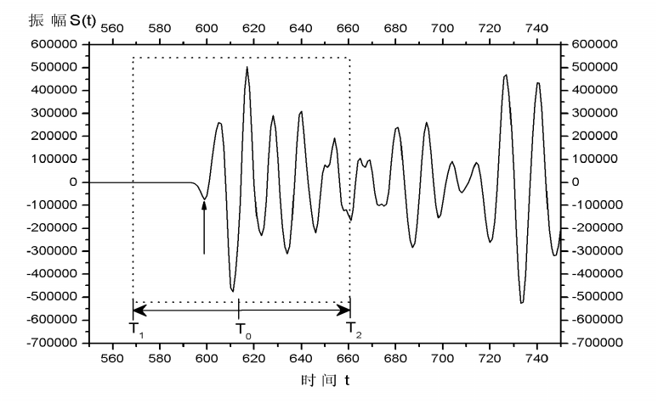

图2-2-1 能量比方法时窗属性计算示意图

能量比方法和振幅比方法的基本原理相似，只不过用的特征值是能量的比值，即时窗内后前能量和之比，因为在初至到来前后其能量同样会有很大的变化，乃至数量级都有很大的变化，所以同样可以用该属性来判断初至的时间。

另外，短、长时窗平均值比方法（[21]）也是能量比方法中较常用的一种方法，其根据(信号短时窗平均值)和(信号长时窗平均值)之比在地震信号到来时的特征变化来判断初至的之间，如图 2-2-2，当的值大于选定的阀值时，即可视为初至到达。

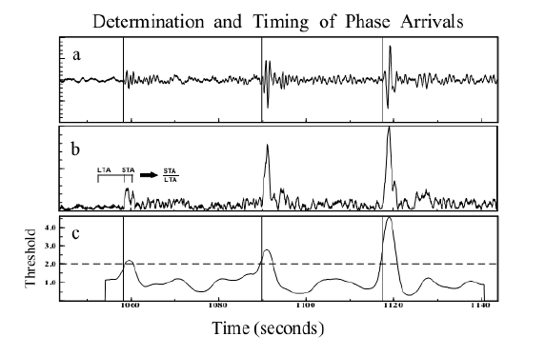

图2-2-2 STA/LTA法示意图

的形式有很多种，其主要区别在于：计算方式、特征函数以及时窗形式的不同。其中传统计算公式为[22]：

(2.2.2）

式2.2.2中，和分别是、点处信号的幅值， 和分别为长、短时间窗内的采样点数，是点处的值。

其中，根据采集的数据的实际情况，中长、短时窗可以重叠，也可以相对独立。重叠时窗通常表现为长、短时窗具有相同起点，即观测点相同；而相对独立时窗则通常表现为较长时窗的起点比较短时窗起点(观测点)晚一个采样点[23]。

§2.3 曲线长度比方法

曲线长度比方法是根据采集的数据的实际情况，来选择合适的时窗长度，然后将此时窗（时窗始终等长）沿地震记录滑动并计算地震记录每点处之后与之前时窗内地震记录波形起伏的差异来进行初至拾取，即[20]：

(2.3.1)

式2.3.1中，为信号振幅值，是采样间隔，、、为刻画时窗的起点、中点和终点，为曲线长度之比，一般数据处理中将其最大值对应的点视为初至时点。

与前面的能量比方法和振幅比方法基本一样，只不过用的特征值是时窗内后、前曲线长度的比值，在初至到来的前后，波形会有很大的起伏，所以，波形曲线的长度也会有很大的变化，我们就可以用曲线长度之比的大小变化来判断初至时间，其中通常来说比值最大的那个点就是初至时间所对应的那个时窗。

§2.4 分形维数法

分形是由法国数学家在年首先引入的概念。在欧几里得空间 (即传统几何学)中的维数只允许是整数,而在分形几何学中维数可以是任意的正实数[24]。分形维数针对的研究对象是空间中的分形体,即在非线性系统中存在的不规则几何形体。其研究方法是通过描述研究对象内部的不均匀性,来刻画它的层次结构，从而形象体现出此对象的整体数量特征。对于二维空间,自仿射定义为与是统计自相似的[25],其中叫作测度,是比例系数。根据上面的叙述,自仿射分形体就可以通过分形维数来描述其不规则的程度[26]。

2.4.1 分形理论概述

从数学上讲，分形是一种这样的图形：划不出切线，不能用微积分来计算，并且无法用微积分下定义，是一种无法捉摸的现象。维数的变化是连续的是分形理论的基本观点，可以是整数，也可以是无理数，分形几何主要研究那些具有自相似性的不规则形状与曲线，或者是具有自反演性的不规则图形或自平方性的分形变换等等[27]。而自相似性的不规则曲线和形状是分形几何研究的主要内容。对分形下了两个定义：

定义1：设集的维数，如果集的维数恒大于集 的拓扑维数，则是分形集。

定义 2：组成部分与整体以某种方式相似的形叫做分形。

在欧氏几何中，点是零维，直线与曲线是一维，平面是二维，但在上述定义中，使用了测度，这要求描述分形结构的物理量或者力学量必须具有分数型量纲，产生了从欧氏测度到测度的测度观飞跃。分形的基本特征是自相似性，它反映了自然界中广泛存在的一类物质的基本属性即局部与整体、局部与局部在时空和形态等方面具有统计意义上的相似性，其数学定义为：局部与整体间存在自相似变换。

设 表示的一个点，为一实数

(2.4.1.1)

上式表示局部与整体之间成比例缩放的性质。

描述分形的重要参量是分维，人们引入了许多不同的维数定义:

1、维数：

设是平面上的一个有界点集，找一个矩形包含点集，并将这个矩形分割成若干个小方格，数出包含有中点的小方格数目，则点集的维数定义为：

(2.4.1.2)

2、信息维数：

在维数的定义中，考虑的是包含有中点的方格数目，没有反映点集在平面上分布疏密的信息。为了反映点集在分布上的信息，可定义信息维如下：

(2.4.1.3)

式中为中一个点落在第个方格中的概率，，即所有的方格以相同的概率包含中的点时，，可见，信息维是维数的推广。

3、关联维数：

关联维数可以从实验中测定，用来解决复杂的分形问题。设已测得的数据为其中 是第时刻的实测值(称为时间序列)。如果将向量记为，记为，便得出数据向量。考虑到和的间距，对于给定的正数，如果，则认为与有很强的关联性。记录满足的数目，它与总数目之比就是关联函数。由此，可定义关联维：

(2.4.1.4)

式中：

, (2.4.1.5)

是相空间中 两点之间的距离小于的概率，为指定的距离上限，为亥维赛德函数，取值为

(2.4.1.6)

若式的极限存在，则极限值称关联维数。

4、广义维数：

广义维数是信息维数的推广。等提出了广义维数的概念：

(2.4.1.7)

式中： 称为阶瑞尼广义熵，当 时，即分别等于分数维，信息维，关联维。

2.4.2 分形维的测算方法

对于自然界杂乱无章的分形现象，用分形几何的测量工具，可以暴露出它们内在的规律性。发现这些分形现象只在一定尺度范围内、在一定层次中才表现的出分形特征，即存在分形维这个不变量，在特征尺度外，分形现象就不再存在了。

分形维的计算方法有:

1、特征尺度法

以特征尺度度量分形的度量值与特征尺度有下列关系:

(2.4.2.1)

选取一系列不同的值测出相应的值，在双对数坐标上作对曲线，然后进行线性回归，得出分形维值:

(2.4.2.2)

2、密度相关函数法

把在空间中随机分布的某量在坐标处的分布密度记为，则相关函数为：

(2.4.2.3)

表示平均。把当作是固定点时，表示距离为处的平均密度。如果这个量的分布是分形分布，则相关函数存在如下关系：

(2.4.2.4)

定义分形维数为，其中为考虑的欧氏空间维数。

3、嵌入空间法(重建象空间法)

设已测得的数据为，称为时间序列，其中是第时刻的实测值。重建一个维的向量相空间：

(2.4.2.5)

如选择时间间隔，可以保证上式中各坐标是线性无关的，维相空间中的点可表示为：

(2.4.2.6)

其中：

这个点在维相空间中形成一个混沌轨道。检查点对令之间的距离，对于给定的正数，是给定的尺度，如果,记录满足的数目。定义累计相关函数：

(2.4.2.7)

式(2.5.2－7)中，为亥维赛德函数，取值为

(2.4.2.8)

从函数可以看出：

当很大时，；

当很小时，。

只有当足够大，在一个适当的标度区时，分形才存在，且满足标度律：

(2.4.2.9)

做出和的关系曲线，取其直线部分的斜率，即为所求的关联维。

2.4.3 分形维地震初至拾取

在一条地震道曲线上,用半径为的小圆覆盖整条曲线上的一个曲线段,若用了个小圆,就可以完成整条曲线的覆盖,并定义长度。也可以用长度是的线段度量一条曲线,则曲线长度同样可近似为,此时,就有

(2.4.3.1)

式2.5.1中，为曲线长度，为步长，当时,称为比例常数，当时,称为分形维数。

基于分形理论,该曲线的分形维数可由下式2.5.2计算:

(2.4.3.2)

对于每一个地震道,应确定工作窗和时窗移动的样点数。在每个工作窗中,使用不同半径的小圆来计算曲线的长度。不同半径对应不同长度,由此可将这一系列的数据对(绘在双对数坐标纸上。如果其点大致分布在一条直线上,则分形维数可以利用直线的斜率求出,也可将观测数椐(代入式(2.5.1)中,然后二边同时取对数,会得到一元线性回归模型[28/29]，即：

(2.4.3.3)

并用最小二乘法可求解出分形维数D。

分形维数是刻画分形体不规则程度的物理量，而对于地震序列作物量纲处理以后，它属于分形体，所以就可以用分形维数来描述地震序列的特征。分形维数法判断初至的基本依据是在初至到来前后地震道上的分形维数的变化。对于地震道来说，地震初至到达之前，地震记录的主要成分是随机噪音，其能量比较弱，振幅小；而当初至到达之后，地震记录就是噪音与信号的叠加，能量强，振幅比较大。选取合适的参数对地震道时间序列求分形维数，对比初至到达前后分形维数的变化，可以定量地描述出时间序列的图形变化，即地震道时间序列分形维数的突变指示出初至的位置。

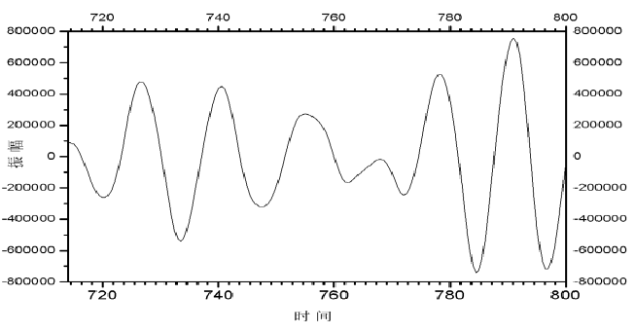

图2-4-1 原始地震道记录

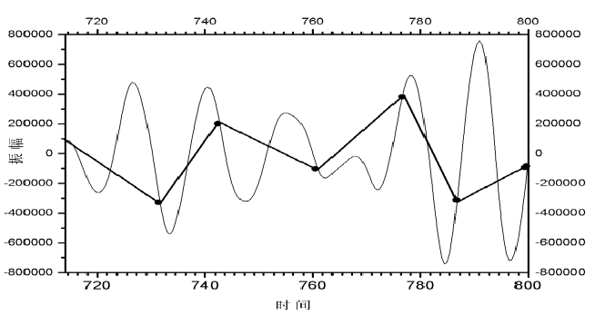

图2-4-2 测量曲线长度示意图

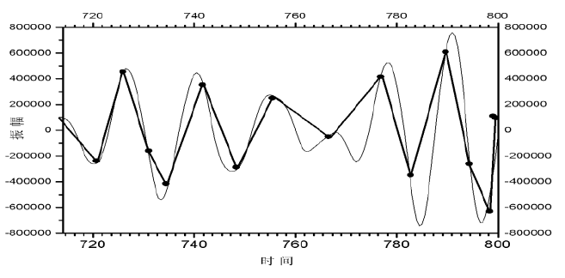

图2-4-3 变化步长后

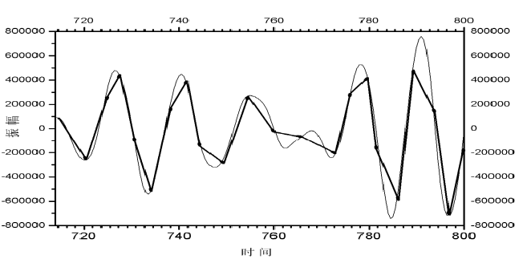

图2-4-4 进一步变化步长

§2.5 小结

本章中介绍了五种初至自动拾取方法的原理。这五种时域分析方法的原理，为下文中的算法实现以及实例分析和应用做好了铺垫。

第三章 初至自动拾取的算法实现

初至自动拾取的时域方法具有算法简单、容易实现、计算速度快的优点，因此很多学者都对其进行了研究，其中比较常见的有：振幅比方法、能量比方法、曲线长度比方法以及分形维数法等。这一章中即对这些常用的初至自动拾取方法进行了算法实现，其中，我们引用正弦脉冲来作为各方法实现准确度和精度测试的示例（在测试中，我们采用无噪声以及5%、10%、30%、50%的随机噪声），并以此来分析各方法在初至拾取中的适用性。采样间隔为0.0005s，初至在第300个采样点（即0.15s）处到达。

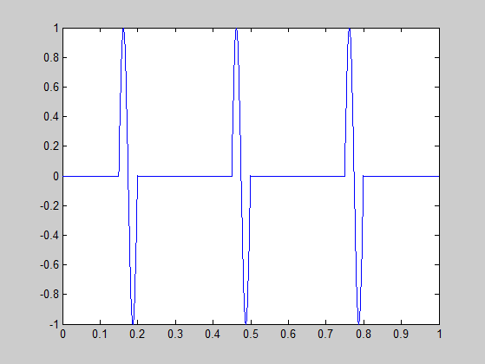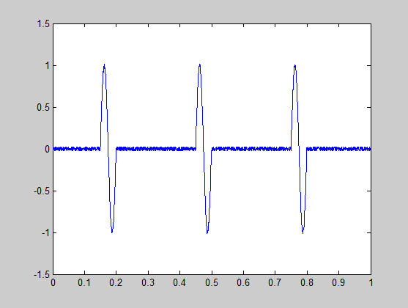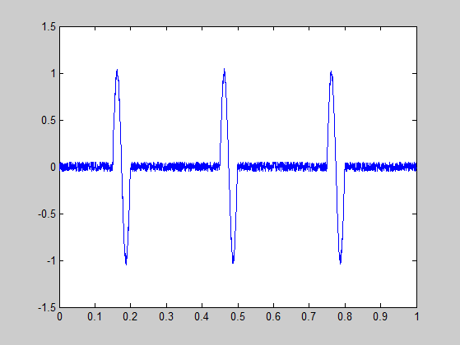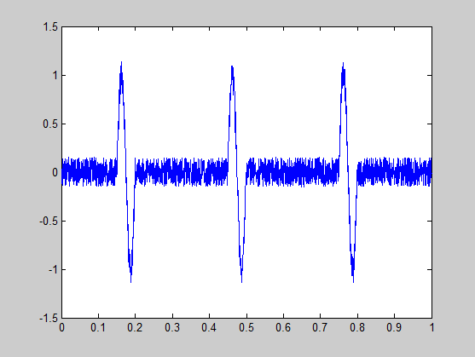 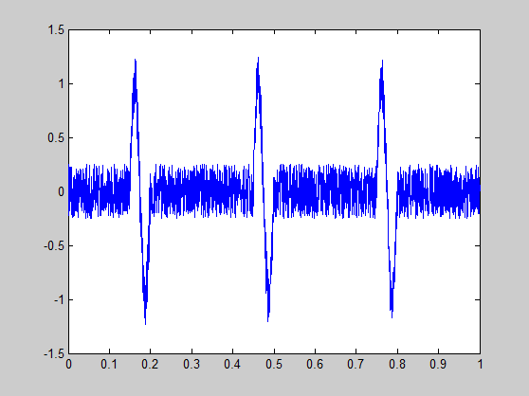

图3-1 无噪声以及含5%、10%、30%、50%随机噪声的正弦脉冲图

§3.1 振幅比方法算法实现

振幅比方法是通过计算前后时窗内振幅比的极大值来确定初至时间的自动拾取方法。在实际资料处理时，应利用地震道之间的信息，尽可能提高计算效率和计算精度，确定地震道之间初至变化的最大值和最小值，明确地震道初至变化的方向，并且最好从地震道头开始计算。在编程时，首先计算出各时窗内前后振幅比，然后选择前后时窗内振幅比最大值为对应的窗为初至所在的窗，最后在该窗内寻找振幅最大的采样点，这点所对应的时间即为该道的初至时间。在拾取的时候，随着窗大小的变化，初至会有一些变化，不过大致趋势是不会变的。

按照公式(2.1.1)所给出的地震道振幅比时窗属性特征来计算，下面是计算出来的时窗内后、前振幅绝对值之比的示意图。

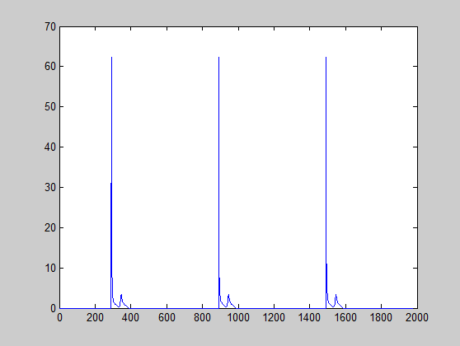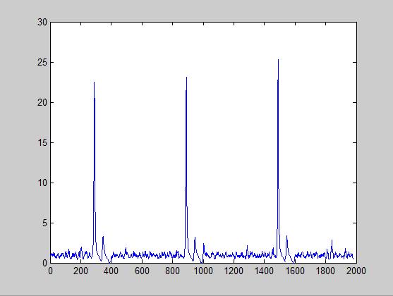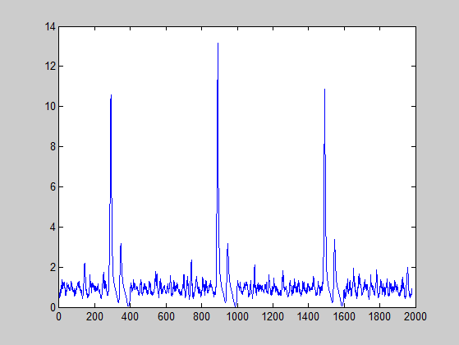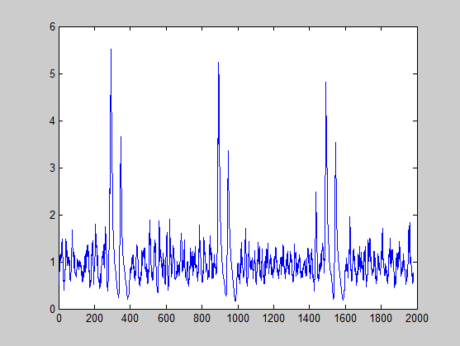 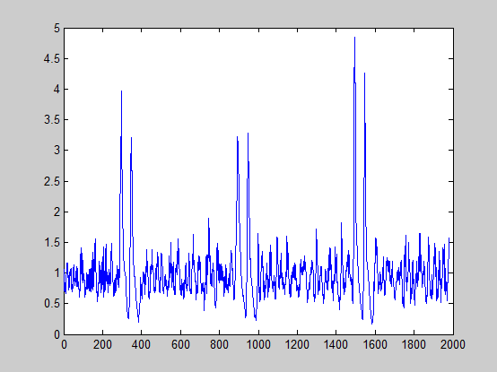

图3-1-1 振幅比在无噪声以及含5%、10%、30%、50%随机噪声时的变化图

初至拾取结果如下：

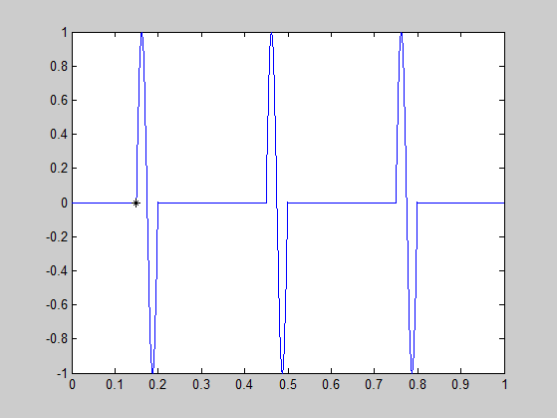

图3-1-2 无噪声初至拾取结果图

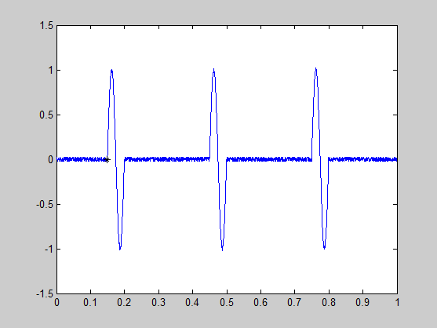

图3-1-3 5%随机噪声初至拾取结果图

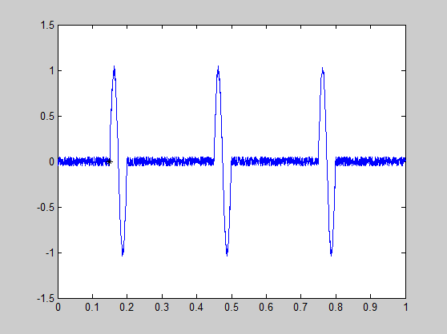

图3-1-4 10%随机噪声初至拾取结果图

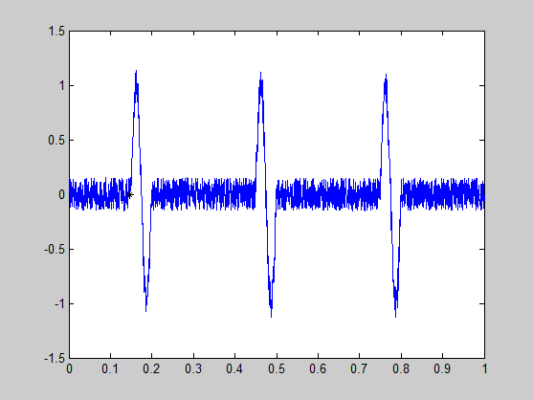

图3-1-5 30%随机噪声初至拾取结果图

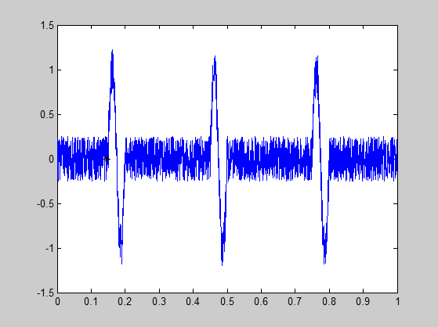

图3-1-6 50%随机噪声初至拾取结果图

§3.2 能量比方法算法实现

按照公式(2.2.1)所给出的地震道能量比时窗属性特征来计算，计算的具体方法和振幅比方法一样，下面是计算出来的时窗内后、前能量之比的示意图。

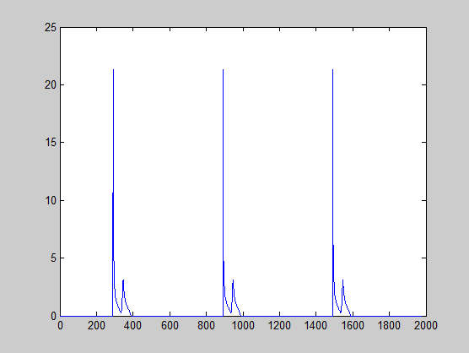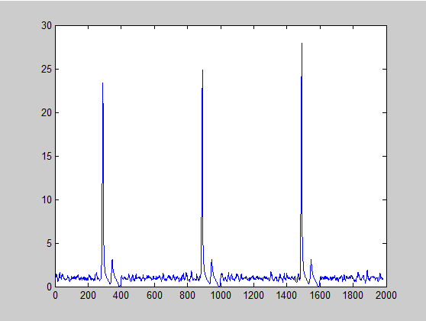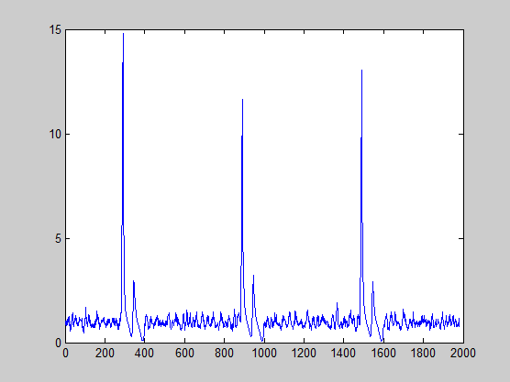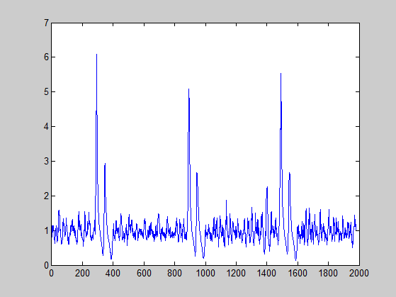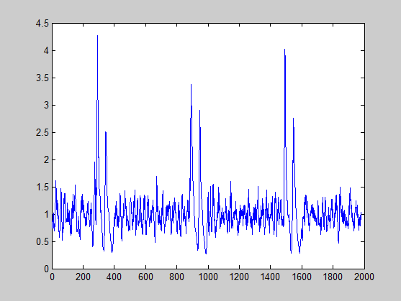

图3-2-1 能量比在无噪声以及含5%、10%、30%、50%随机噪声时的变化图

初至拾取结果如下：

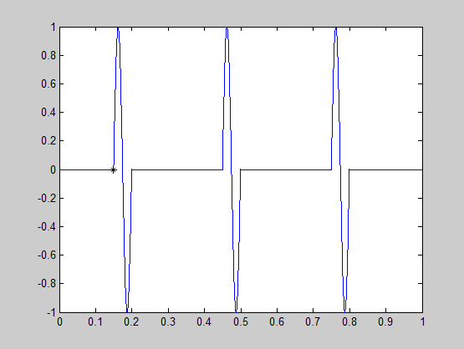

图3-2-2 无噪声初至拾取结果图

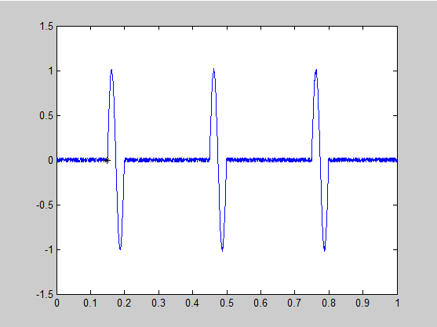

图3-2-3 5%随机噪声初至拾取结果图

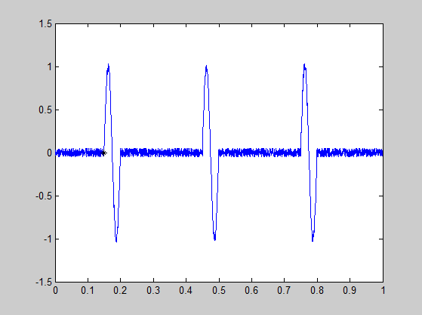

图3-2-4 10%随机噪声初至拾取结果图

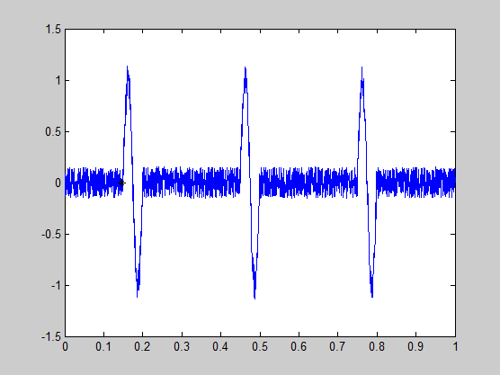

图3-2-5 30%随机噪声初至拾取结果图

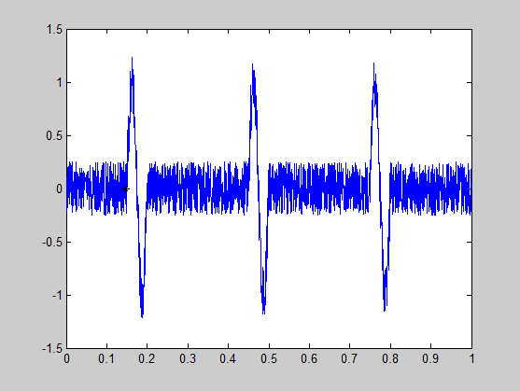

图3-2-6 50%随机噪声初至拾取结果图

而按照公式(2.2.2)所给出的关系来计算，下面是计算出来的短、长时窗平均值之比的示意图。

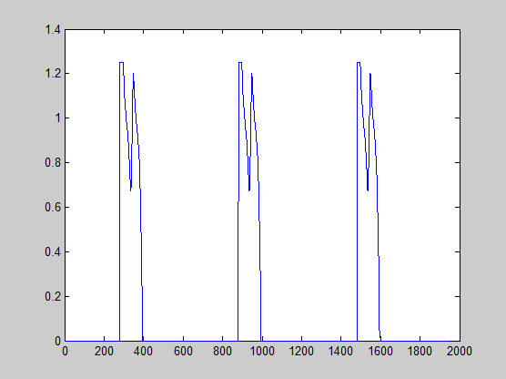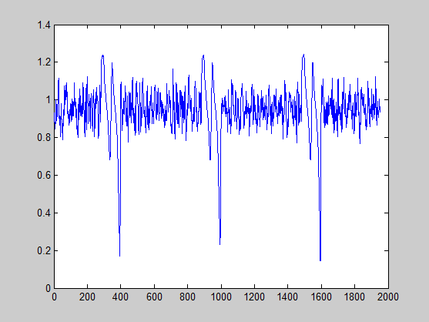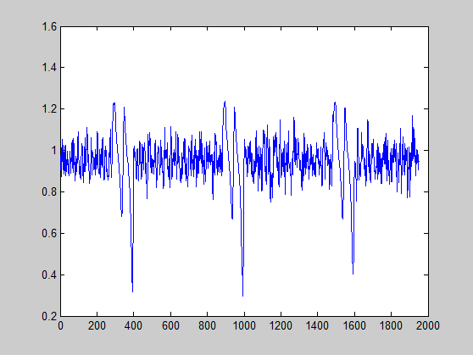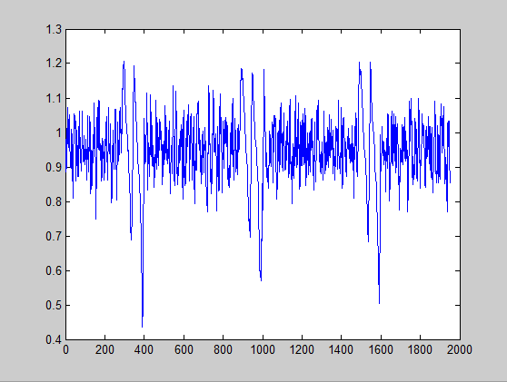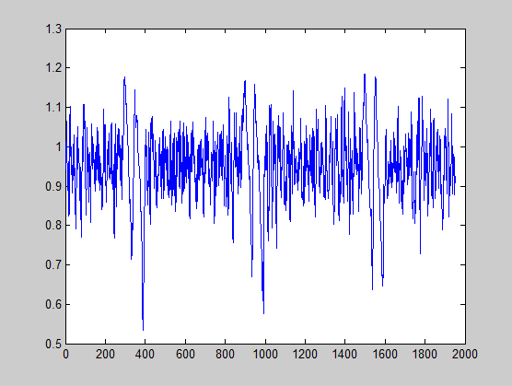

图3-2-7 短、长时窗平均值比法在无噪声以及含5%、10%、30%、50%随机噪声时的变化图

初至拾取结果如下：

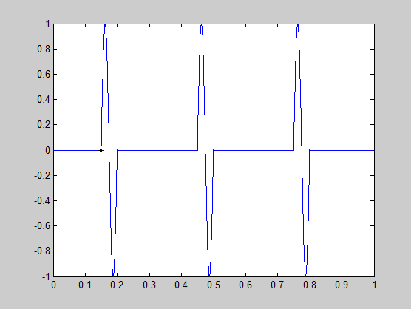

图3-2-8 无噪声初至拾取结果图

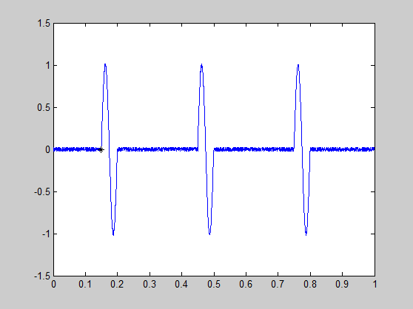

图3-2-9 5%随机噪声初至拾取结果图

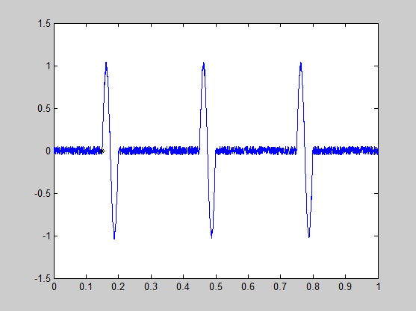

图3-2-10 10%随机噪声初至拾取结果图

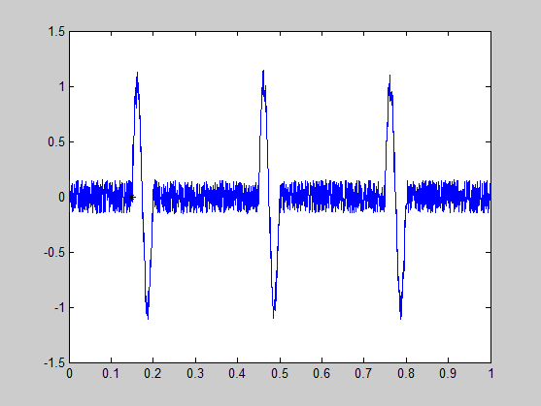

图3-2-11 30%随机噪声初至拾取结果图

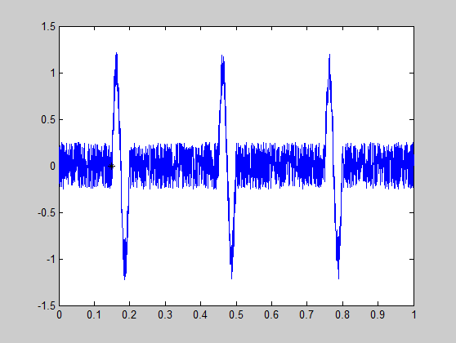

图3-2-12 50%随机噪声初至拾取结果图

经过大量计算和对比，我们发现， 法地震记录的初至拾取的准确度受噪声的影响较大。因此，在高噪声环境中，我们要适当增加短窗的长度，即短窗长度一般不小于长窗长度的二分之一，来保证初至拾取的准确度。

§3.3 曲线长度比方法算法实现

按照公式(2.3.1)所给出的地震道曲线长度比时窗属性特征来计算对应的比值，其计算方法和能量比方法以及振幅比方法基本一样，下图为计算出来的特征值示意图。

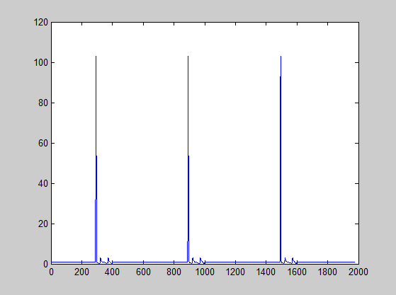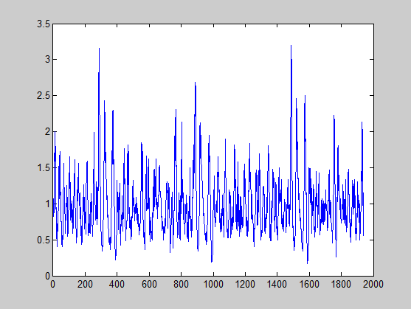

图3-3-1 曲线长度比在无噪声和5%随机噪声时的特征值变化图

从图3-3-1中我们可以发现，面对5%的随机噪声，特征值就已经很难显示出初至的时点的，对此，我们通过加大时窗长度来解决问题。

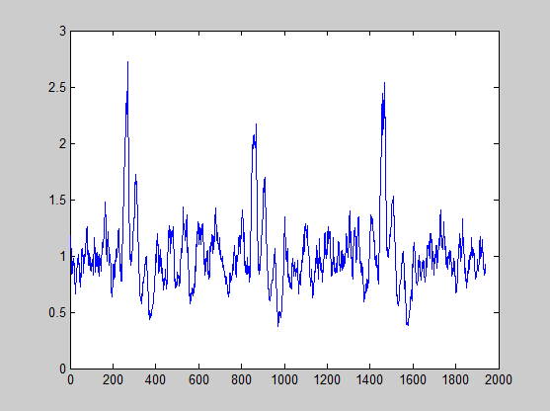

图3-3-2 5%随机噪声时的特征值变化图（时窗加长后）

初至拾取结果如下：

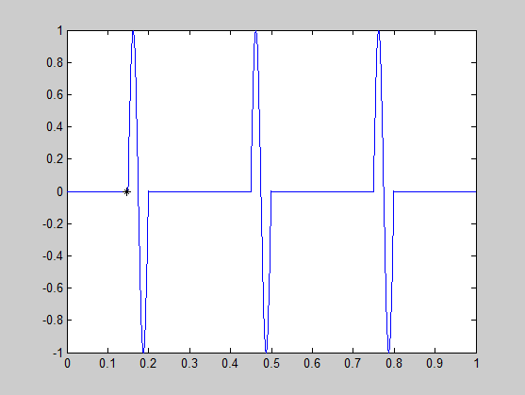

图3-3-3 无噪声初至拾取结果图

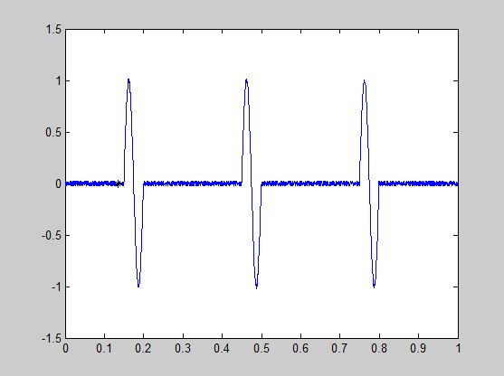

图3-3-4 5%随机噪声初至拾取结果图

由于曲线长度比方法受噪声干扰的程度较大，无法拾取初至时间，故不再考虑10%、30%和50%随机噪声的情况。

§3.4 分形维数法算法实现

尽管有许多论文认为地震道不具备严格的自相似特征，也不具备严格意义上的分维，但是地震道具有局部分形是可能的。虽然地震道的分形的物理意义日前还难以下一个准确的定义，但它至少可表征曲线的波形特征，即包含了振幅和频率以及波长的综合特征，这使得我们有可能在地震道上利用分形维来判断初至。

下面我们先对选取不同的步长对求取的分形维数D以及结果的影响。（其中我们均加入了5%的随机噪声）

另外在本节中，为了方便，我们采样间隔改为0.001s，初至在第300个采样点（即0.3s）处到达。

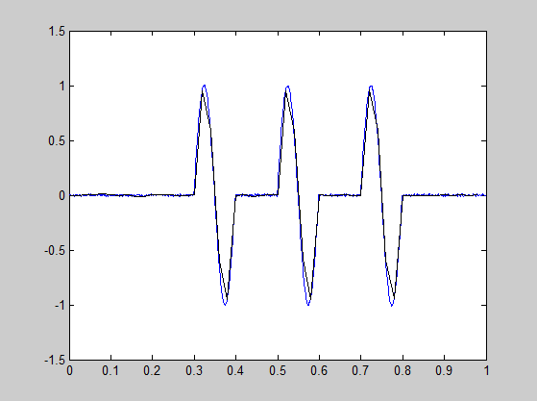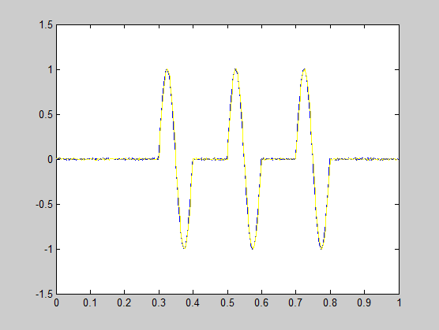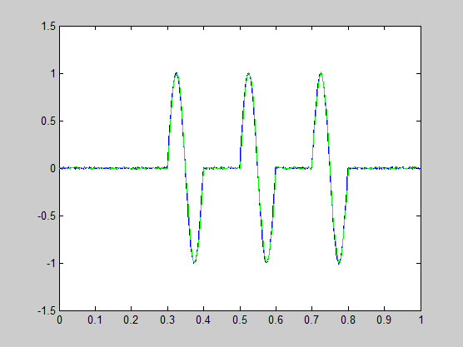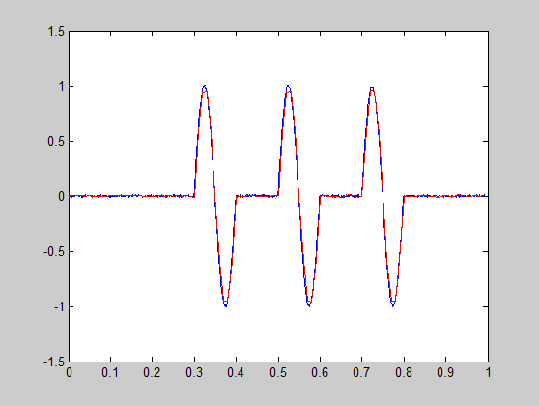

图3-4-1 当步长依次取2、5、10、20个样点长的效果图

取不同步长是分形维值D的变化：

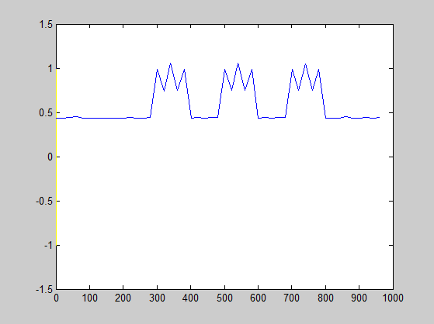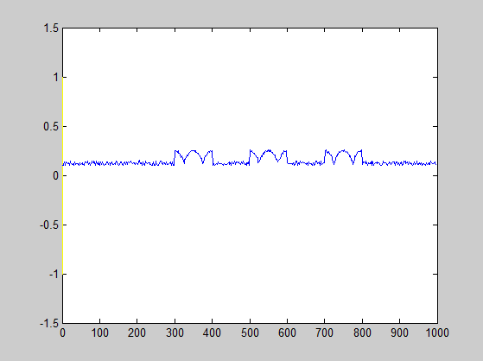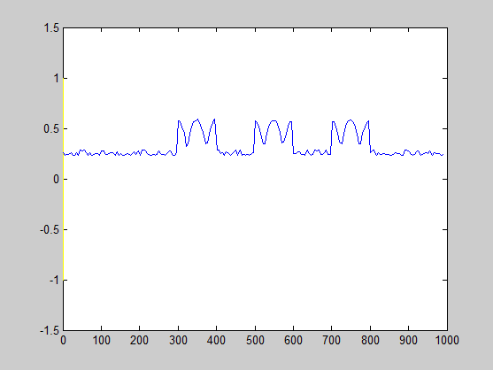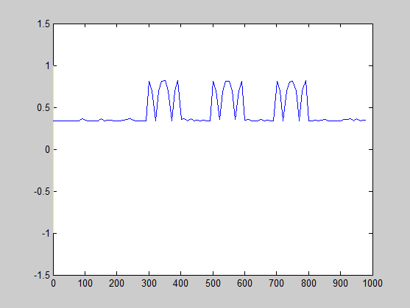

图3-4-2 当步长依次取2、5、10、20个样点长时分形维值D图

此时的初至拾取结果如下：

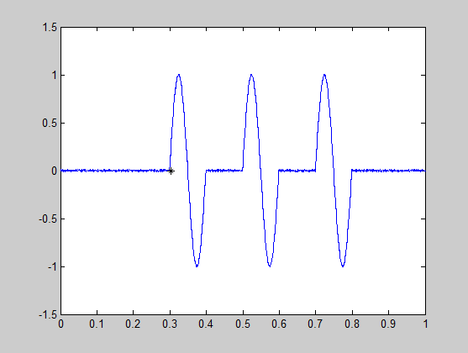

图3-4-3 当步长取2个样点长时的拾取结果

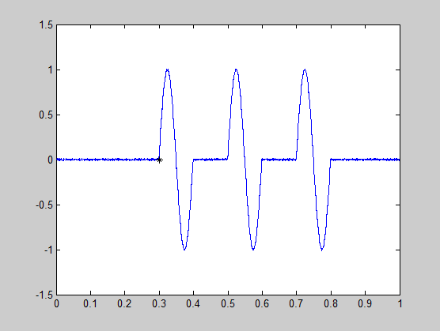

图3-4-4 当步长取5个样点长时的拾取结果

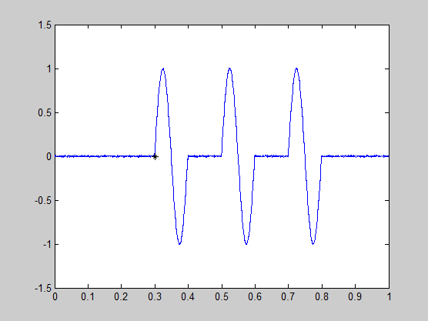

图3-4-5 当步长取10个样点长时的拾取结果

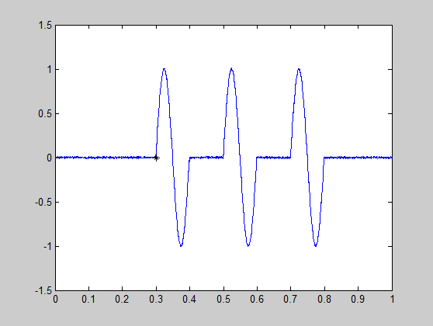

图3-4-6 当步长取20个样点长时的拾取结果

下面，我们来看相同步长，不同噪声时，分形维数法拾取的效果：（这里我们以每步长为5个样点举例）

不同噪声大小下，分形维数D的变化：

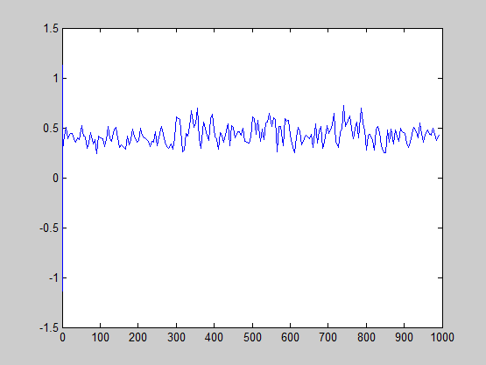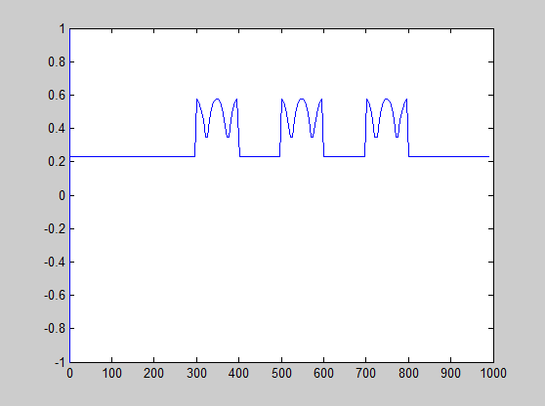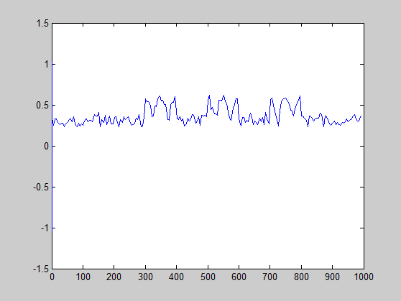

图3-4-7 无噪声以及取5%、10%、30%随机噪声时的分形维数D值变化

我们可以看出，当随机噪声为30%时，初至到达的特征就已经不明显、无法拾取了。故我们只对无噪声、5%及10%随机噪声进行初至拾取，其结果如下：

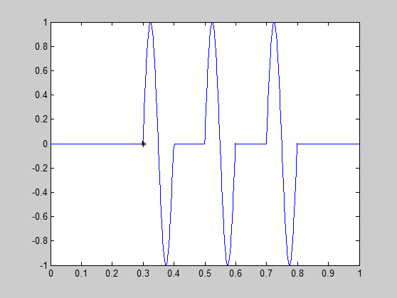

图3-4-8无噪声初至拾取结果图



图3-4-9 5%随机噪声初至拾取结果图

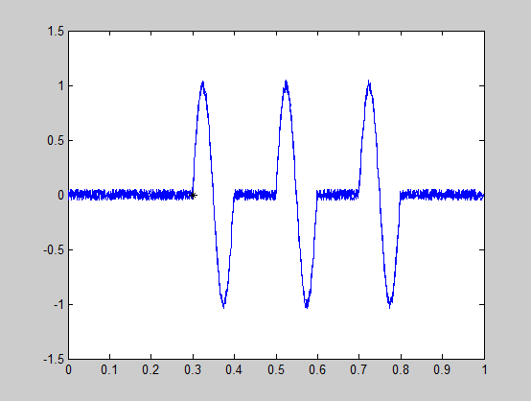

图3-4-10 10%随机噪声初至拾取结果图

§3.5 小结

在以上五种拾取方法的算法实现中，通过引用正弦脉冲来作为各方法实现准确度和精度测试的示例后，我们发现：应对不同大小的随机噪声，振幅比方法、能量比方法和短、长时窗平均值比法是比较优秀的，可以准确的拾取初至到达的时间，其中尤以振幅比法和能量比法更为稳定。而分形维数法面对随机噪声的拾取效果稍差，步长为5个样点长时无法应对30%的随机噪声，不过面对稍小的噪声，可以稳定做到拾取时间的准确。五种方法中效果最差的是曲线长度比方法，只能拾取出含有5%随机噪声的数据初至时间。

第四章 初至自动拾取的实例分析及应用

在这一章中，我们首先选取北戴河实习数据进行实例分析，完成工程勘探中折射波初至拾取的工作，并通过数据处理结果进行简单的工区解释；再对油气勘探中的反射波实测数据进行初至拾取应用，以此来检验方法以及算法的准确性，并作比较，分析出处理实际数据哪种拾取方法更为有效。

§4.1 实例分析

在本节中，我们选取两种上一章中实现的初至自动拾取方法（振幅比法和能量比法）对地震折射波进行拾取，以此来完成对浅层基岩的分析。

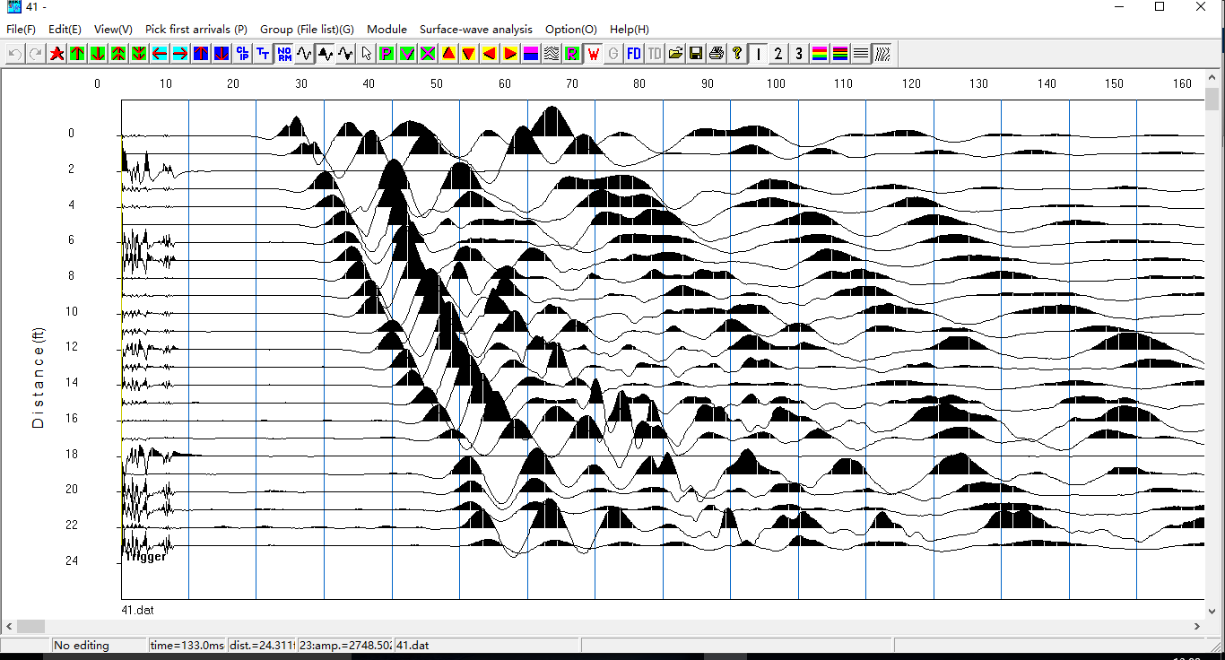

图4-1-1 北戴河实测折射波原始数据图

4.1.1 关于浅层折射波资料解释的差数时距曲线法基本原理

在解释中我们采用差数时距曲线法，其中求取折射面的法线深度和折射层的波速，表达式为：

(4.1.1.1)

(4.1.1.2)

上式中：

,,单位为，单位为，速度单位为.

4.1.2 初至自动拾取的结果

通过图4-1-2和4-1-3，我们可以看到振幅比法和能量比法对折射波的初至拾取非常准确。（在实际测量过程中，由于第19道的检波器出现问题，无法有效接收来自震源处的折射波，以致在波形成像中，呈现出波动效果很差的状况，这一点在初至拾取结果图中反映为初至时点为零的现象。）

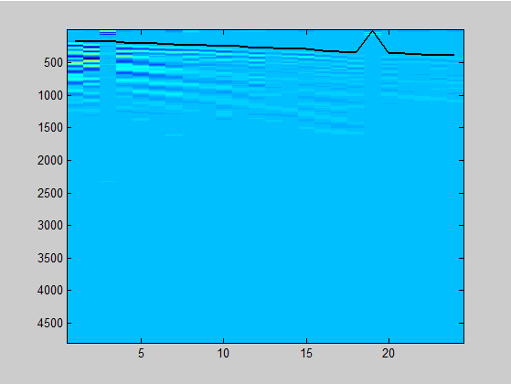

图4-1-2 运用振幅比法的折射波拾取结果

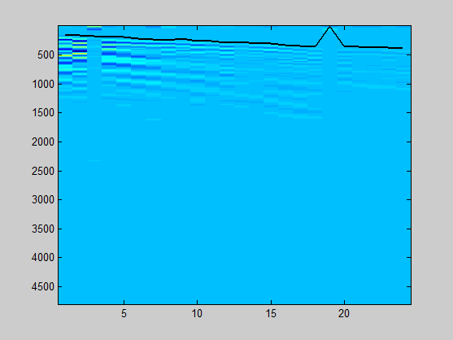

图4-1-3 运用能量比法的折射波拾取结果

4.1.3 对浅层折射波资料的处理结果及解释

根据所得到的初至并且利用上述计算公式可计算出和，并将有效速度和深度绘在图中。（在处理19道数据时，鉴于19道实测数据出现问题，采用五点圆滑的方法，补全第19道检波器的数据，使得图形完整）

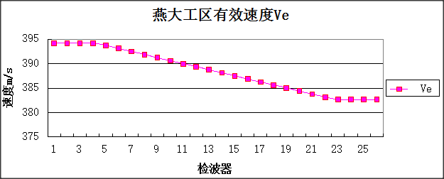

图4-1-4 燕大工区有效速度

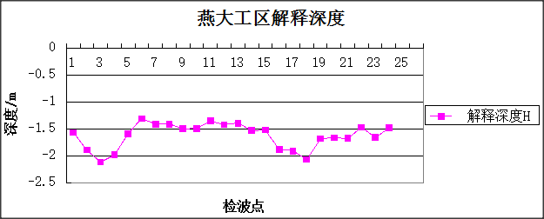

图4-1-5 深度剖面图

从折射波资料解释成果图上可以得出：覆盖层的速度为382-394。然后，我们结合北戴河实习中电法勘探中的电测深深度剖面图，知道了下伏基岩面的速度约为775，所以我们可以对工区其进行解释为：

1、工区上覆土的砂质成分居多，含少量粘土，介质在横向上不均匀性不是很明显。所测的数据符合沙质粘土的速度区间，则可推断基岩上覆成分为第四系覆盖层。可能是由于强风化作用导致上覆地层十分疏松，进而导致其速度很低。故推断上覆地层应该为强风化第四系覆盖层，由土壤、细砂、黏土等物质组成；

2、结合测区所在的地理位置，由于处于海边，接受的海水腐蚀严重，可能在地层上升至地表后，位于海岸线，经受海水侵蚀与风化剥蚀作用严重，表面岩石破碎严重，位于下层的折射界面可能为风化了的花岗岩破碎堆积而成，破碎的岩石中混有粘土沙石，故下覆地层为受海水侵蚀的花岗岩基岩层，而基岩面大概对应了潜水面，这与我们上一轮电法所获得的地质结论基本相符；

3、折射面的深度较浅，约1.3-2.1m，起伏不大，这也与工区处于海岸线附近长期接受海水侵蚀，表面较为平坦相符。

§4.2 初至拾取在油气勘探中的应用

在本节中，我选择了油气勘探中的实测数据进行初至拾取应用，其目的是通过对其初至的拾取，分析地震道时窗属性特征在拾取中的适用性、准确性，以及影响拾取准确性的因素，并从中选出较好的方法。（在拾取中，我们依然选择了振幅比法及能量比法。）

实测数据为同一地点的六炮数据，每炮数据我们都用这两种方法进行拾取并比较分析。

下面，我们选取其中典型的三炮数据进行分析。（这一节图中的黑线即为每道拾取的初至时间的连线）

图4-2-1和图4-2-2是运用振幅比法和能量比法对第二炮拾取的效果图。

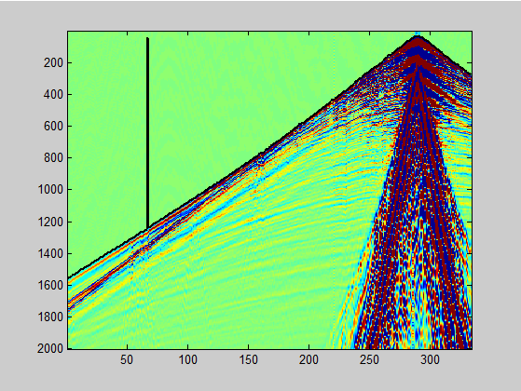

图4-2-1 振幅比法对第二炮拾取效果图

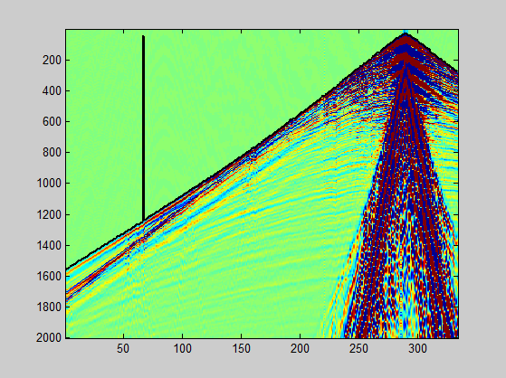

图4-2-2 能量比法对第二炮拾取效果图

从整体效果上来看，两种方法对第二炮中的实测数据的初至波拾取效果很好，能够准确反映出初至波实际情况。但在67道的数据中，出现了拾取非常异常的状况，究其原因，是其检波器对单点实测出现问题。

图4-2-3和图4-2-4是运用振幅比法和能量比法对第三炮拾取的效果图。

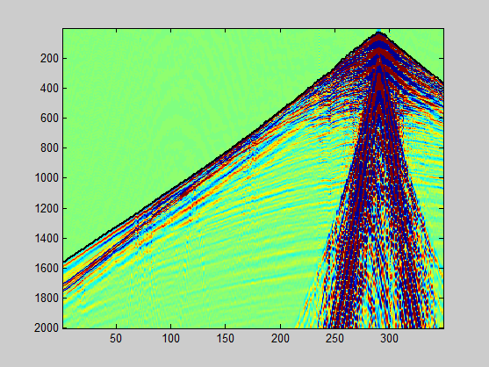

图4-2-3 振幅比法对第三炮拾取效果图

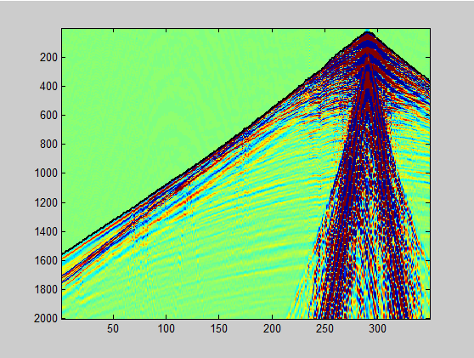

图4-2-4 能量比法对第三炮拾取效果图

从上面两幅图可以轻松看出，两种方法对第三炮中的实测数据的初至波拾取效果都非常好，能够准确反映出初至波实际情况。

图4-2-5和图4-2-6是运用振幅比法和能量比法对第六炮拾取的效果图。

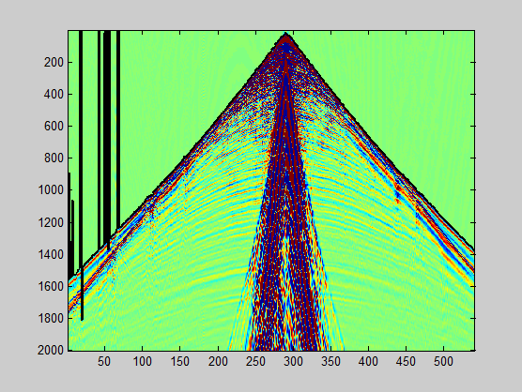

图4-2-5 振幅比法对第六炮拾取效果图

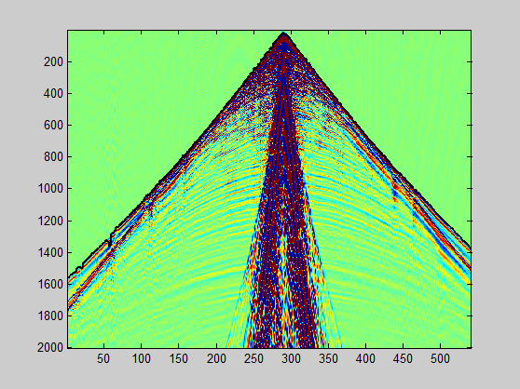

图4-2-6 能量比法对第六炮拾取效果图

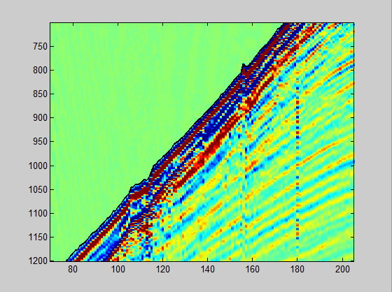

图4-2-7 振幅比法对第六炮拾取效果局部图（黑线即为每道拾取的初至时间的连线）

从整体上来看，能量比法对第六炮中的实测数据的初至波拾取效果很好，能够准确反映出初至波实际情况。但振幅比法在1、3、7、17、42等14道的初至拾取均出现了问题。原因在于对于这组实测数据，相对于能量比法的阈值是在数百上千的范围中选取与调整，而振幅比法的阈值是在十四与十五的范围里作调整，所以在噪声稍大的情况下，就会出现拾取效果远不如能量比法的情况。

不过值得一提的是，如图4-2-7，当噪声不是非常大的区域中，振幅比法的拾取效果也是非常优秀的。

§4.3 小结

通过对前面实际资料的分析和试算，把地震道的时窗属性特征用于初至自动拾取取得了很好的效果。对于同一地震记录，时窗内后、前能量比法（能量比法）较时窗内后、前振幅绝对值和之比法（振幅比法）有更好的效果。

并且在对实际数据的拾取过程中，我发现：

1、利用能量比法计算时，我们发现对于初至前噪声较重的地震资料往往选取较大的时窗时，有很好的拾取效果，说明该方法在大时窗时有一定的抗噪能力。

2、相比于振幅比法，能量比法更容易设置阈值来分辨噪声与初至。

3、通常选择能量比的最大值对应的时间为初至，当该初至时间不能满足要求是，则选择合理时间范围的极大值对应的时间为初至时间。

第五章 结论及展望

在各时域分析方法中，利用基于地震道时窗属性特征的方法能快速、有效地拾取地震道初至的时间。其中，在第三章的算法实现中我们可以看出：对于信噪比较高的地震资料，振幅比方法、能量比方法、短长时窗平均值之比方法、曲线长度比方法以及分形维数法这五种方法拾取效果都是比较好的；而对于信噪比较低的地震信号，振幅比方法和能量比方法无论是准确性还是稳定性还是优于其他几种方法的。

其后把振幅比方法和能量比方法应用于工程勘探实例分析（折射波初至拾取）和油气勘探应用（反射波初至拾取）中，进行实测地震数据的初至拾取时，可以得出显而易见的结论：能量比方法在拾取精度方面有更好的效果，更适合应用于噪声较大的情况下。另外，同一种方法，对于初至前噪声较重的地震资料往往选取较大的时窗时，有很好的拾取效果，说明加大时窗可以有更强的抗噪能力。

在文中，我并没有加入对频域分析方法（如小波变换）和综合分析方法（如人工智能网络法）的算法实现以及对比研究。不能对所有的初至拾取方法进行综合的优劣对比，是该文不足之处。

如果未来有机会继续完善这一课题，我会加入频域分析方法和综合分析方法的部分，以求对各种初至自动拾取方法有一个完整的总结和综合的对比分析。

致 谢

光阴似箭，大学四年的学习生活转瞬即逝。随着即将到来的毕业季，我的大学时光也将画上一个满意的句号。在这里，感谢中国地质大学（武汉）给予我的一切，感谢这四年来在这里的成长以及获得的感悟。

首先，我要特别感谢地球物理及空间信息学院的卞爱飞老师。还记得卞老师在我大二下学期就教授过我《岩石物理学》的课程，那个时候，卞老师的渊博学识还有严谨的治学态度就让我心生敬佩。当我得知这次的毕业课程设计将在卞老师的指导下完成时，我感到非常的幸运。这篇论文是在卞老师的悉心指导下完成的，在论文选题、研究思路还有研究的过程中，卞老师都给予了我耐心的指导和深刻的启发，并且，卞老师精心的引导让我在论文的研究和写作过程中都少走了很多弯路。

然后，我要感谢地空学院的全体老师。在你们的辛勤传授下，我得以学到了大量的知识；在你们的以身作则下，我明白了如何保持一个严谨的学习态度。在毕业后的日子里，在我未来的人生道路上，我将不忘师恩，牢记老师们带给我的帮助。

还有，我要感谢大学以来认识的同学和朋友们，正是有了你们对我的关心、支持和帮助，才让我在大学的学习和生活如此的充实，并给我留下了太多难忘的回忆。

另外，我要感谢审阅这篇论文的专家评委，感谢你们对我的批评与指导。

最后，我要感谢我的父亲和母亲对我的关怀和理解，没有你们的默默支持和谆谆教诲，我无法顺利完成今天的学业。

虽然这次毕业论文的完成标志着我在大学的学习即将结束，但它更是一个新的开始，我将进入一个新的世界，在那里，我将朝着自己的理想不懈的追寻下去。

参考文献

[1]王彩霞，白超英，王馨.地震震相初至自动检测技术综述.地球物理学进展[J].2013年10月.28(5).2363-2375.

[2] CoppensF.. First arrival picking on common-offset trace collections for automaticestimation of static corrections[J]. Geophysical Prospecting, 1985, 33(8): 1212-1231.

[3] BOSCHETTI F，DENTITH M D，LIST R D. A fractal–based algorithm for detecting first arrivals on seismic traces[J]. Geo-physics，1996，61(4)：1095–1102.

[4] Russ J .C.. Fractal surfaces [M]. New York : Plenum Press, 1994.

[5] Hayward J., Orford J. D., Whalley W. B.. Three implementations of fractal analysis ofparticleoutlines [J]. Computers & Geosciences, 1989, 15(2): 199-207.

[6]韩小俊,施泽进, 李亚林. 利用分形维拾取地震波初至的一种改进算法[J]. 石油地球物理勘探, 2002, 37(1): 60-63.

[7]唐恒专. AR 模型预测误差比在地震事件识别中的应用[J]. 数据采集与处理, 2004,19(4): 446-449.

[8] Bai C. Y., Kennett B. L. N.. Phase identification and attribute analysis of broadbandseismograms at far-regional distances [J]. Journal of Seismology, 2001, 5(2): 217-231.

[9] Cohen L.. Generalized phase-space distribution functions[J]. J. Math. Phys., 1966, 7(5):781-786.

[10]姚家骏, 杨立明, 冯建刚. 常用时频分析方法在数字地震波特征量分析中的应用[J].西北地震学报, 2011, 33(2): 105-110.

[11]邹文, 陈爱萍, 顾汉明. 联合时频分析技术在地震勘探中的应用[J]. 勘探地球物理进展, 2004, 27(4): 246-250.

[12]滕云田, 王喜珍, 王晓美, 等. 用 B-样条双正交小波拾取 P 波到时[J]. 地震学报,2006, 28(3): 329-333.

[13] Stockwell R. G., Mansinha L., Lowe R. P.. Localization of the complex spectrum: the Stransform [J]. IEEE Transactions on Signal Processing, 1996, 44(4): 998-1001.

[14]陈昕, 李新安, 刘威序, 等.基于 S 变换的初至拾取方法及应用[J]. 中国煤炭地质,2009, 21(11): 59-63.

[15] Tselentis G. A., Martakis N., Paraskevopoulos P., et al. Strategy for automated analysis ofpassive microseismic data based on S-transform, Otsu’s thresholding , and higher orderstatistics[J]. Geophysics, 2012, 77(6): KS43-KS54.

[16]马见青, 李庆春, 王美丁. 广义 S 变换在地震勘探中的研究进展[J]. 物探与化探,2011, 35(2): 265-269.

[17]庄东海, 肖春燕, 颜永宁. 利用人工神经网络自动拾取地震记录初至[J]. 石油地球物理勘探, 1994 , 29(5): 659-664.

[18] Bai C. Y., Kennett B. L. N..Automatic phase-detection and identification by full use of asingle three-component broadband seismogram [J]. Bull. Seism. Soc. Am., 2000, 90(1):187-198.

[19]刘希强, 周彦文, 曲均浩, 等. 应用单台垂向记录进行区域地震事件实时检测和直达 P 波初动自动识别[J]. 地震学报, 2009, 31(3): 260-271.

[20]庄东海, 许云, 乌达巴拉. 地震道时窗属性特征检测初至时间的研究[J]. 江汉石油学报, 1999, 21(4): 45-48.

[21] Stevenson P. R..Microearthquakes at Flathead Lake, Montana: A study using automaticearthquake processing [J]. Bull. Seism. Soc. Am., 1976, 66(1): 61-80.

[22]周彦文, 刘希强. 初至震相自动识别方法研究与发展趋势[J]. 华北地震科学, 2007, 25(4): 18-22.

[23] Withers M., Aster R., Young C., et al. A comparison of select trigger algorithms forautomated global seismic phase and event detection [J]. Bull. Seism. Soc. Am., 1998,88(1): 95-106.

[24] MANDELBROT B B. The Fractal Geometry of Nature[M ]. San Francisco: W. H. Freeman and Company,1983.

[25]申维.多维自仿射分布及其在地球化学中的应用[J].高校地质学报, 1999, 5(1): 59.

[26]边国柱.自动拾取地震数据中的初至[J].石油地球物理勘探, 1987, 22(4): 461.

[27]曹辉．一种减少地震属性不确定性的方法[J]．石油物探，2002，41（4）：422~424

[28]李庆忠.怎样正确对待分形、分维技术? [J].石油地球物理勘探, 1996, 31(1): 136.

[29]曾富英,李敏锋,申维.地震波初至拾取的分形研究[J].现代地质, 2002, 16(2): 209.